**Diagrama de Estrutura Composta e tempo**

Na UML (Unified Modeling Language) 2.0 o diagrama de Estrutura composta é dos 3 novos diagramas propostos.

Possui as seguintes características:

* Representa colaboração de objetos.
* É uma sociedade de classes, interfaces e outros elementos que trabalham em conjunto para fornecer algum comportamento cooperativo maior que a soma de todas as suas partes.
* Define conjunto de instâncias cooperativas, bem como um conjunto de conectores que definem caminhos de comunicação entre essas instâncias.

**Representação:**

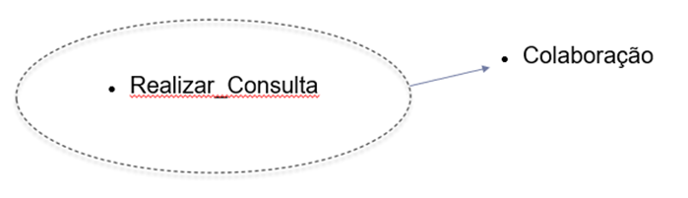

🡪 **Notação aplicada**

**PAPEIS**

São interpretados por instâncias que cooperam entre si para concluir uma tarefa.

Parte Estrutural - Especifica as classes, interfaces e outros elementos que trabalham em conjunto para executar a colaboração nomeada.



**CONECTORES**

Segmentos de reta ligando uma instância a outra.

Representam relacionamentos entre as instâncias considerados relevantes para que a tarefa em questão seja concluída.

Parte Comportamental: Específica a dinâmica de como esses elementos interagem.



**EXEMPLO**

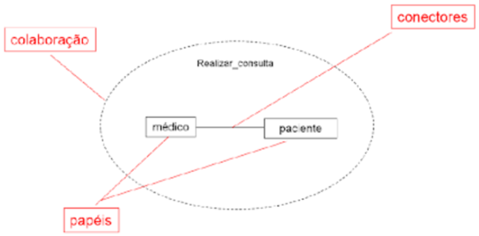

**Estrutura Composta X Pacotes**

*Pacotes são agrupamentos em tempo de compilação.*

*Estruturas compostas são agrupamentos em tempo de execução.*

O que é um diagrama de tempo?

Na UML, os diagramas de tempo são uma parte dos diagramas de interação que não incorporam notações semelhantes às do diagrama de sequência e colaboração. Consiste em um gráfico ou forma de onda que descreve o estado de uma linha de vida em um ponto específico do tempo. Ele ilustra como as condições são alteradas tanto dentro como entre linhas de vida ao longo do eixo de tempo linear. Ou seja, ele captura o comportamento de objetos ao longo do tempo e a duração na qual eles permanecem em determinados estados.

Quais os elementos de um diagrama de tempo?

O diagrama de tempo possui os elementos: estados, eventos, objetos ou linha de vida do objeto e restrições. Abaixo são ilustrados esses elementos.

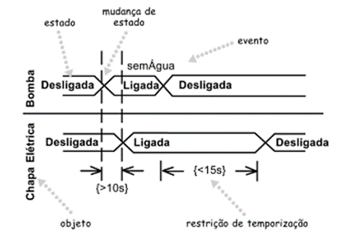

* **Linha de Vida ou Objetos**

Como o nome sugere, a linha da vida retrata um elemento individual na interação. Representa uma única entidade, que faz parte da interação. É representado pelo nome do objeto que representa. Uma linha de vida pode ser colocada dentro de uma “raia” ou de um quadro de diagrama.

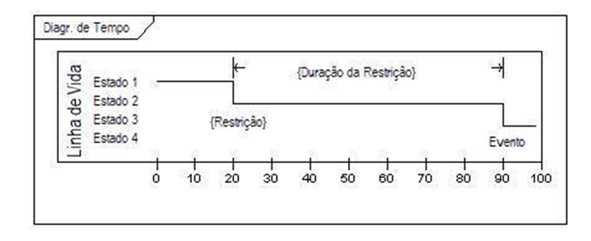

* **Estado**

O diagrama de tempo representa o estado de um classificador ou atributos que estão participando ou algumas condições testáveis, que são um valor discreto do classificador. Na UML, o estado ou condição é contínuo. É usado principalmente para mostrar a temperatura e a densidade em que as entidades sofrem uma mudança contínua de estado.

* **Restrição de duração**

A restrição de duração é uma restrição de um intervalo, que se refere ao intervalo de duração. É usado para determinar se a restrição é satisfeita por um período ou não. A semântica da restrição de duração herda das restrições. O rastreamento negativo define as restrições violadas, o que significa que o sistema falhou. Uma associação gráfica entre o intervalo de duração e a construção, que ela restringe, pode representar uma restrição de duração.

* **Restrição**

É uma restrição de intervalo, que se refere ao intervalo de tempo. Como é uma expressão de tempo, mostra se a restrição é satisfeita ou não. As restrições dispensam sua semântica de restrições de tempo. O rastreamento negativo define as restrições violadas, o que significa que o sistema falhou. A restrição de tempo é representada por uma associação gráfica entre o intervalo de tempo e a construção que ela restringe. A associação gráfica é representada principalmente por uma pequena linha entre um intervalo de tempo e uma especificação de ocorrência.

* **Evento**

Representa o fato ocorrido para ocasionar a mudança do estado do objeto.

* **Quais as vantagens e desvantagens de um diagrama de tempo?**

O diagrama de tempo descreve o estado de um objeto em um determinado momento. Além disso, com ele é possível observar todas as mudanças que acontecem dentro do sistema. Porém, é difícil manter e entender devido às restrições, às vezes por tempos imprecisos, também pelo fato de conseguir identificar todos os objetos que devem estar no diagrama. Abaixo mais um exemplo de um diagrama de tempo.

